附件2：
酒店示意图及交通路线
- 酒店地理位置示意图（大连棒棰岛宾馆）

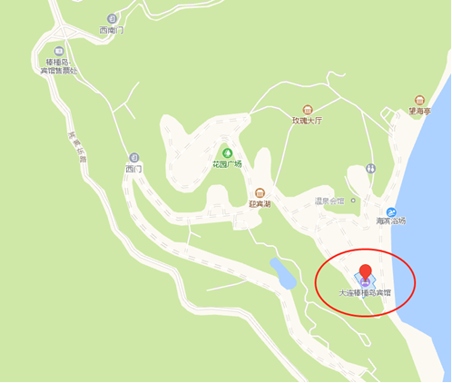
- 交通路线
棒棰岛地处滨海路，周边无公交地铁直达，自行前往建议打车。
机场：距离约22公里，打车约50元。
火车站：距离大连站约11公里，打车约28元；距离大连北站约26公里，打车约60元。

